臺北市立大安國民中學第38期
「快樂父母成長班」系列親職講座實施計畫

- 依據：本校104學年度輔導工作年度計畫。
- 目的：
- 透過課程的安排協助家長了解青少年的發展與需求，並從中檢視親子關係，促
進家庭的和諧。
- 結合社會資源，推展社區親職教育，建立良好的親子關係，營造家庭與學校的
友善氣氛。
- 辦理單位：
- 指導單位：教育部、臺北市政府教育局。
- 主辦單位：臺北市立大安國民中學。
- 協辦單位：臺北市立大安國中教師會、臺北市立大安國中家長會。
- 實施內容：
- 活動時間：自104年12月02日（星期三）及12月09日（星期三），共計
2次，4小時，相關課程如下。
場次 | 主題 | 時間 | 講師
1 | 做孩子的心理諮商師 | 12/02（三）  19 ：00至21：00 | 臺北市親職教育協會  曾家炎老師
2 | 偏差行為的處理 | 12/09（三）  19 ：00至21：00 | 臺北市親職教育協會  曾家炎老師
- 活動地點：臺北市立大安國民中學實踐樓3樓會議室。
- 參加對象：各級學校教師及學生家長。
- 活動人數：本活動預計招收100人，如報名人數超過時，以本校教師及學生家長優先錄取。
- 講 座：本研討會邀請臺北市親職教育協會－曾家炎老師擔任，相關資料詳如附件一。
- 報名方式：本活動採免費入場，請有意參加本活動之人員於104年11月27日（星期五）前透過下述方式完成報名。
- 臺北市各級學校教師：有意參加本研習活動教師，請逕上本市教師研習電子護照網站報名（網址：http://insc.tp.edu.tw）。
- 紙本報名：請逕上本校網站下載報名表（如附件二），並傳真至本校輔導室，始完成報名手續，本校傳真電話：（02）27542026。
- 研習時數：每一場次核予教師研習時數2小時。
- 聯絡方式：輔導室彭韻慈老師，聯絡電話：（02）27557131分機185。
六、經費：本活動所需經費自本校輔導室相關經費項下支應。
七、本計畫經104學年度第1學期輔導工作委員會會議決議，陳校長核定後實施，修正時亦同。
臺北市立大安國民中學第38期
附件一
「快樂父母成長班」系列親職講座講座資料

姓名 | 曾家炎 老師
現職 | 臺北市親職教育協會講師
學歷 | 中國文化大學生活應用科學研究所碩士
經歷 | 新竹市政府教育局顧問、林口長庚大學幼保系講師  社團法人台北市親職教育協會顧問、創會理事長  台灣大學、陽明大學、立德大學社團親職教育講師  內政部警政署刑事警察局、國家安全局親職教育講師  教育部國中小教師、主任輔導知能研習、校長儲訓班講授  親職教育、兩性教育、人際關係演講25年、逾肆仟餘場  教育部教師效能、台北市親職教育協會父母效能訓練講師  台北市青少年EQ營、三Q營、品德教育營營長24年  中華輔導與諮商學報：青春期性教育論文審查委員
著作 | 《教育妙招》、《父母效能系統訓練實務》及親職有聲書


臺北市立大安國中第38期
附件二
「快樂父母成長班」系列親職講座報名表
親愛的家長，您好：☺
感謝您一直以來積極地參與學校事務，在孩子成長的過程中擔任無可取代的角色，無時無刻的付出就是希望能夠成為孩子的最佳依靠，辛苦您了！他們有您的陪伴已是最大的幸福。☺
輔導室在這學期一共安排兩場親職講座，邀請臺北市親職教育協會－曾家炎老師蒞校與大家分享經驗與秘訣，機會難得，期待您一同與我們共襄盛舉。

- 活動日期：自104年12月02日（星期三）至12月09日（星期三）止，共計2次，4小時，相關課程如下。
- 活動地點：臺北市立大安國中學實踐樓3樓會議室。
- 報名方式：本活動採免費入場，請有意參加本活動之人員填寫本報名表，並交由貴子弟攜至學校，統一由輔導股長收齊後，送交至輔導室，始完成報名手續。
- 聯絡方式：輔導室彭韻慈老師，聯絡電話：（02）27557131分機185。

場次 | 主題 | 時間 | 講師
1 | 做孩子的心理諮商師 | 12/02（三）  19 ：00至21：00 | 臺北市親職教育協會  曾家炎老師
2 | 偏差行為的處理 | 12/09（三）  19 ：00至21：00 | 臺北市親職教育協會  曾家炎老師
──────────────────報名表回條請沿線撕下繳回──────────────────

子女就讀 | 校名： 班級： 年 班，姓名
家長姓名 |  | 性別 | □男 □女
聯絡電話 | （H） （手機） （不克參加者免填寫）
報名場次 | □不克參加 □第一場次12/02 □第二場次12/09
備註：

- 請各班輔導股長於104年11月25日（星期三）前統一將報名表收齊後交至輔導室。
- 聯絡方式：本校輔導室彭韻慈老師，聯絡電話：（02）27557131分機185。

臺北市立大安國民中學學校位置與交通路線圖
附件三
一、本校地址：臺北市大安區龍雲里大安路二段63號
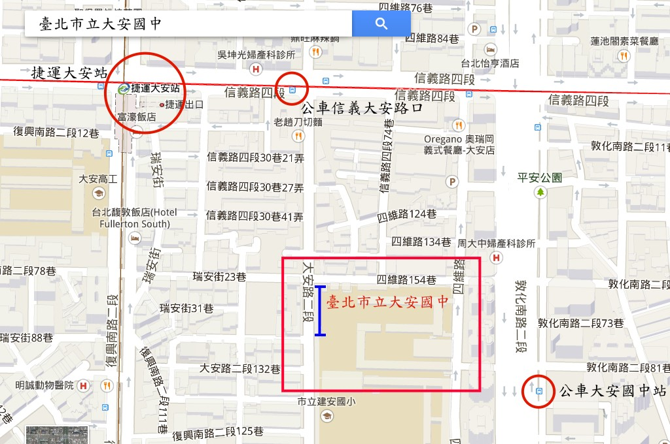
二、學校位置圖：請由本校位於四維路的側門入場

三、交通路線：

（一）捷運：
文湖線或信義線大安站下車，步行約10分鐘到達

（二）公車：
大安國中站：
52、275、275副、278、278區、285、294、556、902、905、905副、906、
906副、909、939、敦化幹線

信義大安路口：
0東、20、22、226、1503、信義幹線、信義新幹線

四、聯絡方式：臺北市立大安國中 輔導室 彭韻慈（02）27557131分機185。

